Eieren zachtgekookt met toast

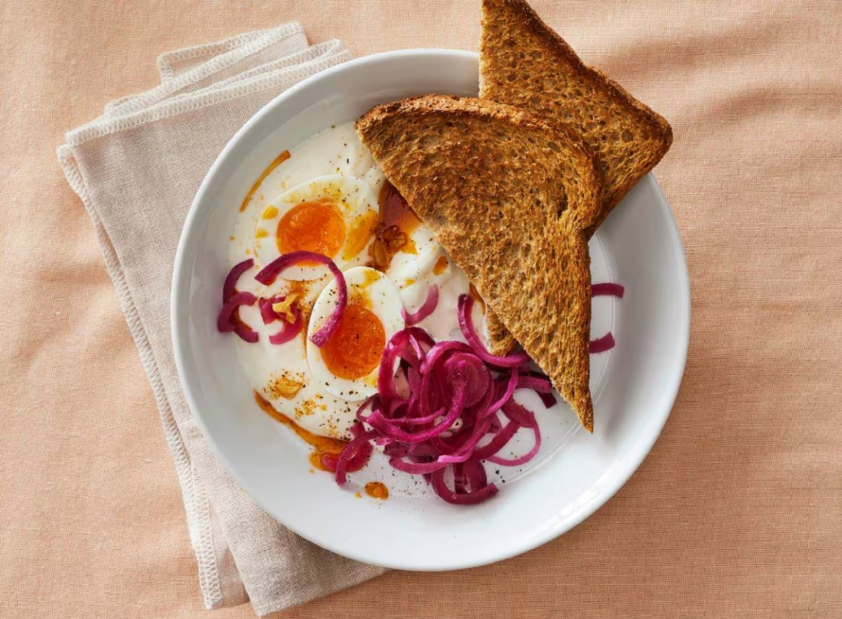

Ingrediënten: Aantal personen 4
- 2 knoflook 300 g rode uien
- 200 ml witte natuurazijn 6 witte scharreleieren
- 4 sneetjes volkorenbrood 4 el milde olijfolie
- 2 tl milde paprikapoeder 400 g Griekse yoghurt 10%

Aan de slag:
Snijd de knoflook fijn. Snijd de uien in dunne halve ringen en doe in de glazen pot. Breng de azijn in een kleine steelpan tegen de kook aan en schenk bij de ui. Druk met een vork aan, zodat de ui helemaal onderstaat. Laat afkoelen tot gebruik.
Kook de eieren in 6 min. halfzacht. Rooster ondertussen de sneetjes brood in de broodrooster en snijd diagonaal door.
Verhit de olie 30 sec. in een kleine steelpan op middelhoog vuur. Haal de pan van het vuur, doe de knoflook en paprikapoeder erbij en roer goed door. Wees voorzichtig, olie kan gaan spatten.
Verdeel de yoghurt over diepe borden. Halveer de eieren en leg met de snijkant naar boven op de yoghurt. Schep de knoflook-paprikaolie erop en breng op smaak met peper en eventueel zout. Verdeel ⅓ van de ingelegde ui erover. Serveer met de toast om in de yoghurt te dippen.

